**Universidad Empresarial Siglo 21**

Maestría en Administración de Negocio -MBA

**Utilización de envases retornables para la distribución de químicos en la industria del P&G. Impacto en costos y medio ambiente.**

**Alumna: Dr. Griselda Cinthya Cabilla**

**Directora de Tesis: Mg. Evangelina N. Cordero**

**Codirectora de Tesis: Mg Eliana Armayor**

**Junio, 2023**

**AGRADECIMIENTOS**

**RESUMEN**

En el presente estudio se analizó el impacto en los costos y en el medio ambiente a partir de la implementación del manejo sostenible de empaques retornables para la distribución de productos químicos líquidos.

Tomando como punto de partida la infraestructura de tanques construidos en la Base de Brenntag sita en Añelo, provincia de Neuquén, se buscó favorecer la distribución granel de productos, la reutilización de Maxibidones[[1]](#footnote-1) y Tambores y el ingreso al mercado de envases especializados, conductivos y retornables.

Se identificó los factores asociados a las barreras económicas y las propias del sistema, como así también la resistencia de la inclusión de nuevas metodologías de distribución, las que pudieron determinar el éxito o el fracaso de la implementación de esta innovación.

Asimismo, el valor agregado de la propuesta resulta ser que se ve convertida en una estrategia que apunta a la reducción de la utilización de recursos no renovables, aportando de este modo mejoras reales en la calidad de la vida humana y al mismo tiempo conservando la vitalidad y diversidad de la Tierra.

**CONTENIDOS**

[1 Introducción – Estado del Arte 5](#_Toc133127584)

[2 Planteamiento y Formulación del Problema 14](#_Toc133127585)

[3 Objetivos 19](#_Toc133127586)

[3.1 Objetivo General 19](#_Toc133127587)

[3.2 Objetivos Específicos 19](#_Toc133127588)

[4 Justificación 20](#_Toc133127589)

[5 Marco Teórico 22](#_Toc133127590)

[6 Etapas del Proyecto 28](#_Toc133127591)

[7 Resultados 34](#_Toc133127592)

[8 Discusión de Resultados 35](#_Toc133127593)

[9 Bibliografía 36](#_Toc133127594)

[10 Anexo I 38](#_Toc133127595)

[11 Cronograma 40](#_Toc133127596)

[11.1 Desarrollo de Etapas 40](#_Toc133127597)

# Introducción – Estado del Arte

Brenntag Argentina SA es una filial de Brenntag SE, empresa alemana de distribución y logística de productos químicos fundada en 1874 en Berlín.

La compañía padre tiene su sede en Essen, Alemania, cuenta con 670 locaciones en 77 países y es líder en el mercado mundial de la distribución de productos e ingredientes químicos (https://corporate.brenntag.com/en/), ofreciendo tanto soluciones integrales a la medida del cliente como productos químicos individuales en gran cantidad de países, convirtiéndose así en un socio estratégico de relevancia para gran cantidad de negocios alrededor del mundo.

Por su parte, Brenntag Argentina S.A. cubre la distribución de productos químicos a nivel nacional desde 1988 a través de sus oficinas en Vicente López y 3 plantas tercerizadas (operadas y no operadas), atendiendo a más de 1200 clientes en los sectores de cosmética y cuidado personal, textil y cuero, tratamiento de aguas, alimentos, plásticos y poliuretanos, minería, **petróleo y gas**, pinturas y barnices, agricultura y farmacéutico.

Desde abril de 2014 su operación incluye una Planta de almacenamiento, fraccionamiento y servicios en la ciudad de Campana. Cuenta con el programa de gestión corporativa CASA, está certificada bajo las normas ISO9001, ISO 14001, OHSAS 18001 y Responsible Care®.

Ahora bien, en Argentina y, dada la – cada vez mayor - actividad que se llevaba a cabo en la zona de Neuquén, la unidad de negocios de Oil&Gas[[2]](#footnote-2) remarcaba, desde hacía ya cierto tiempo, la necesidad de contar con una base dedicada con exclusividad a atender esta industria, la cual se divide, de acuerdo con los procesos que se llevan a cabo, en:

Upstream: exploración, extracción y producción.

Midstream: transporte, procesos y almacenamiento

Dowstream: refinación, venta y distribución

**Imagen 1: esquema de la industria**

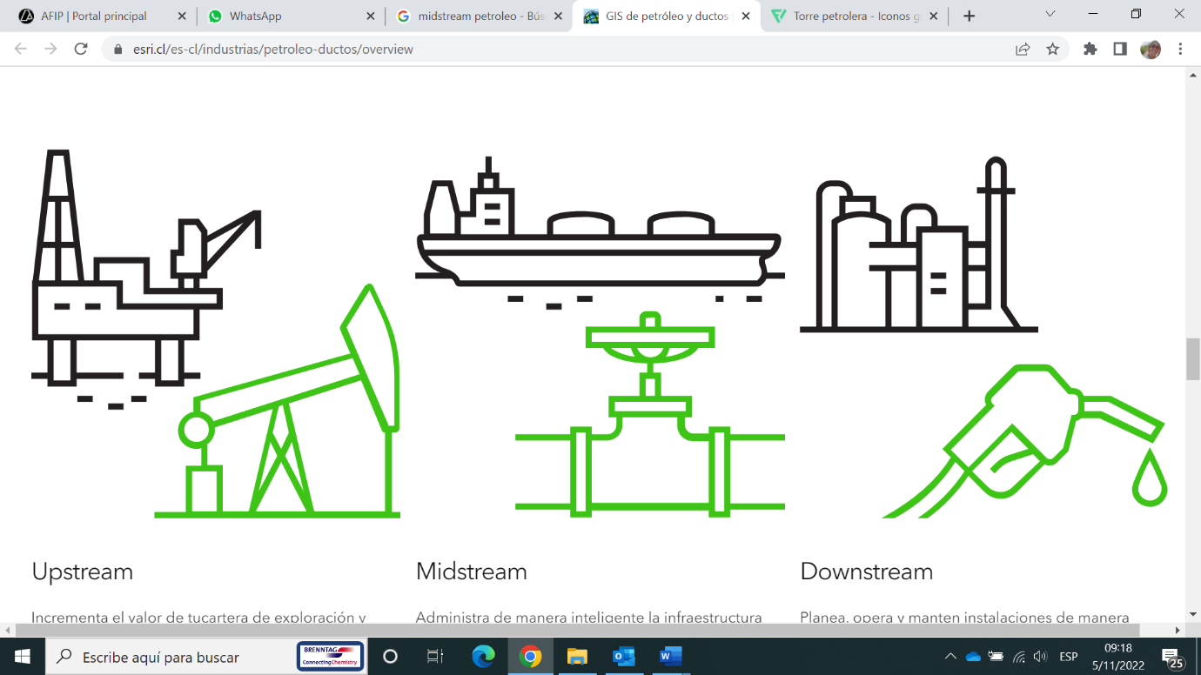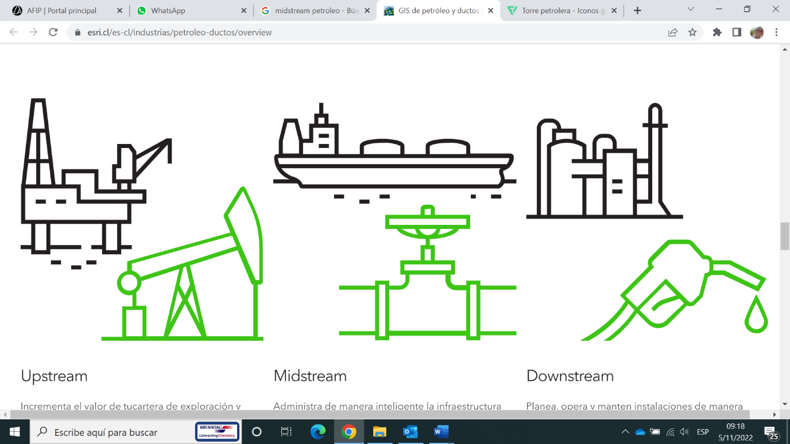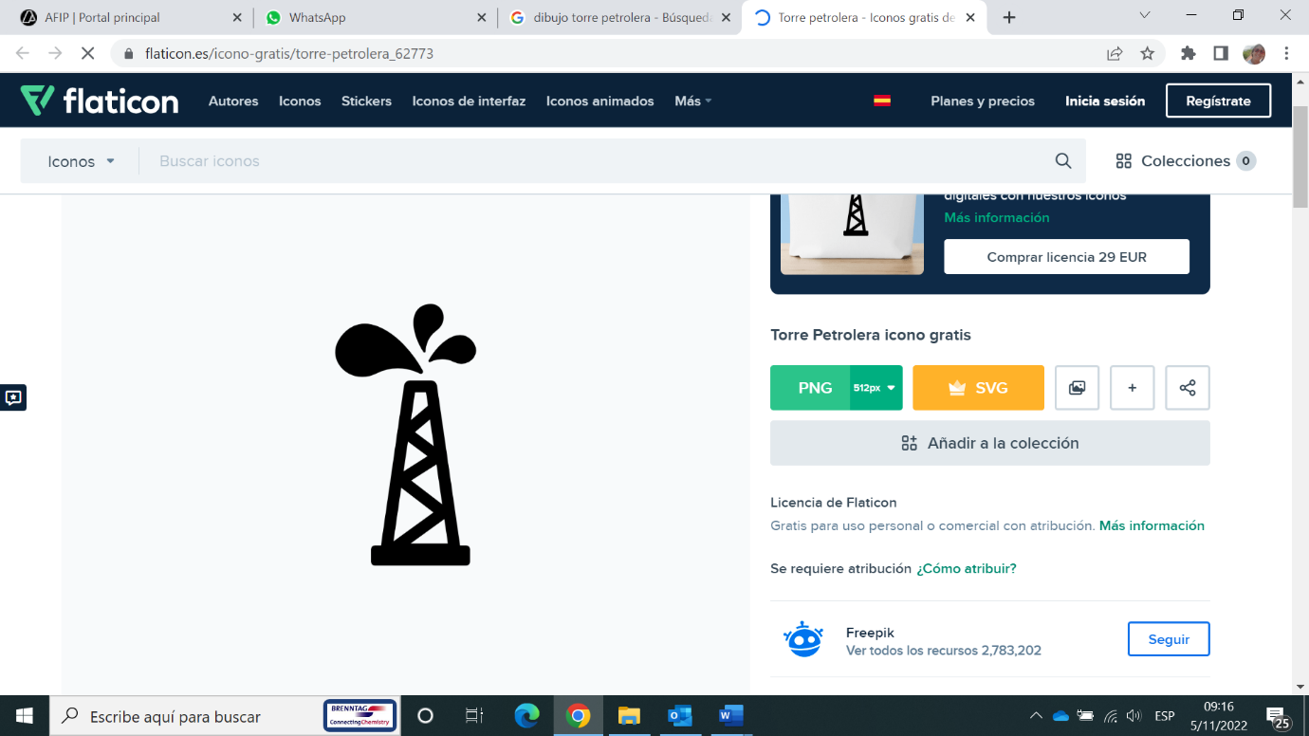

Upstream Midstream Downstream

Fuente: Elaboración propia

Esta actividad en crecimiento se debía principalmente al descubrimiento en 2011 de la Formación Vaca Muerta, principal reservorio de petróleo y gas no convencional en el país (36000 km2 – superficie similar a Suiza o los Países Bajos - con un espesor de 60 a 520 mts).

Las estimaciones de reservas probadas, con 22500 millones de Barriles Equivalentes de Petróleo pusieron a Argentina en segundo lugar del mundo como reservorio de Gas de Esquisto o Shale Gas (desplazando a Estados Unidos) y cuarto en Petróleo de Esquisto, más conocido como Shale Oil.

En 2013, se firma un convenio entre [Chevron](https://es.wikipedia.org/wiki/Chevron_Corporation" \o "Chevron Corporation) e YPF para la exploración y explotación no convencional en Vaca Muerta. En 2013 comenzaron un proyecto piloto, financiado por Chevron, que implicó una inversión de 1240 millones de dólares y la perforación de 161 pozos. Unos meses después se firmó un convenio que dispuso la perforación de 170 pozos más y una inversión conjunta de más de 1600 millones de dólares.[13](https://es.wikipedia.org/wiki/Yacimiento_petrol%C3%ADfero_Vaca_Muerta" \l "cite_note-13)​ También en 2013 desembarcó Dow para explotar, también junto a YPF, el yacimiento El Orejano.[14](https://es.wikipedia.org/wiki/Yacimiento_petrol%C3%ADfero_Vaca_Muerta" \l "cite_note-14)​ Comenzaron con un proyecto piloto en Shale gas que contaba con cuatro pozos.

En [2014](https://es.wikipedia.org/wiki/2014" \o "2014) la cantidad de petróleo producido en la cuenca neuquina comenzó a crecer. Se produjo el ingreso de nuevas petroleras, entre las que se cuentan la francesa Total, la estadounidense [Exxon Mobil](https://es.wikipedia.org/wiki/ExxonMobil" \o "ExxonMobil), la holandesa [Shell](https://es.wikipedia.org/wiki/Royal_Dutch_Shell" \o "Royal Dutch Shell) y las canadienses Américas Petrogas y Madalena Energy.​ También comenzaron a trabajar petroleras de capitales nacionales como [Pan American Energy](https://es.wikipedia.org/wiki/Pan_American_Energy" \o "Pan American Energy) (PAE), [Pluspetrol](https://es.wikipedia.org/wiki/Pluspetrol" \o "Pluspetrol) y [Tecpetrol](https://es.wikipedia.org/wiki/Tecpetrol" \o "Tecpetrol) (propiedad de [Techint](https://es.wikipedia.org/wiki/Techint" \o "Techint))​

Hasta mediados de 2019 se observó un incremento sin pausa en la Completación de pozos, considerándose la cantidad de etapas de fracturas/mes un buen indicador de la actividad de la cuenca.

**Gráfico 1: Evolución anual de Etapas de fractura 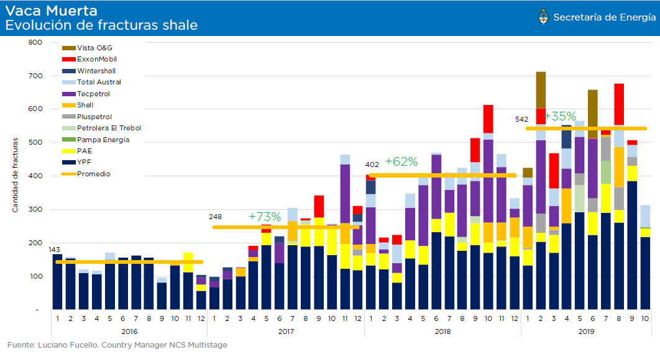**

Fuente: Twiter/Secretaría de Energía

Retomando los segmentos en los que se subdivide esta industria, nos enfocaremos en el primero de éstos, el Upstream.

El Upstream, es el sector que lleva a cabo las búsquedas de nuevos yacimientos o reservorios de petróleo y gas, ya sea terrestres o acuáticos. Una vez descubiertos estos reservorios, mediante perforaciones que se denominan exploratorias, se comienza la explotación del yacimiento propiamente dicha. Es en este momento, sobre todo, en el cual se recurre a la utilización de grandes volúmenes de productos químicos tanto sólidos como líquidos (sales, solventes, densificantes, emulsificantes, estabilizadores, entre otros).

Esta actividad de perforación se lleva a cabo actualmente con una metodología denominada de PAD, en referencia a una delimitación geográfica de aproximadamente 100 m2. Dentro de un PAD se perforan 3 o 4 pozos los que, una vez perforados, se entuban, cementan y deben ser puestos en producción.

Para que un pozo produzca, una vez cementado, se debe dar paso a la siguiente etapa la cual se denomina Completación, palabra que se adoptó del original en inglés “Completion”.

Otra característica sumamente importante y que define a las operaciones de Upstream es la inmediatez de los requerimientos. Dado que toda la actividad engloba una enorme cantidad de equipamiento, personal y productos, todo tiempo no productivo en espera de materiales afecta grandemente la economía de los proyectos

En general, cuando se requiere un producto para atender la perforación de un pozo, se lo requiere a la brevedad posible y sin pronóstico certero acerca de las cantidades a consumir, en tanto que, en la Completación de pozos, se utiliza menor variedad de químicos, pero en cantidades muy grandes y en forma ininterrumpida durante las operaciones, que pueden durar horas y aún días. Hoy, durante las tareas de Fracking[[3]](#footnote-3) se utilizan aproximadamente: 1500 m3 de agua, 5000 sacos de arena (unas 230 toneladas), surfactante a razón de 70 m3. En ciertos casos también se usa inhibidor de corrosión e inhibidor de arcillas en cantidades menores.

Brenntag se encontraba en una posición ventajosa, puesto que poseía el conocimiento necesario, por atender operaciones de Upstream en Estados Unidos, desde sus más de 100 bases operativas en ese país.

Así, Brenntag sabía que la clave para mantener el ritmo de crecimiento era aumentar la eficiencia permitiendo así maximizar las inversiones.

Dadas las necesidades mencionadas, y visualizando una gran oportunidad de negocio, los responsables comerciales de Brenntag a nivel Latinoamérica (LATAM de aquí en más) solicitaban la compra y posterior equipamiento de un predio situado en la zona de mayor actividad (frecuentemente denominado “hot spot” o “zona caliente”) de la perforación No Convencional[[4]](#footnote-4) en Argentina.

Luego de estudiar en profundidad las opciones, en el año 2019, Brenntag Argentina S.A. adquirió un predio en el Parque Industrial Ambiental de la localidad de Añelo, provincia del Neuquén, dado su interés en desarrollar la nueva unidad de negocios “Energy Services”, que hiciera pie en el corazón de la formación Vaca Muerta, ofreciendo productos y servicios de tal que sea posible abastecer de forma rápida y eficiente a los usuarios de Upstream, denominados éstos como *servicios de última milla,* haciendo referencia al tramo final del proceso de entrega del producto en el destino indicado por el cliente, proceso que, en general, es altamente crítico.

De esta forma, teniendo la planta operativa, se observa altamente deseable determinar el efecto que causará en la eficiencia de los costos de comercialización el (hecho de) implementar la distribución de Productos Químicos para este segmento de la industria (Perforación y Completación de pozos) en envases retornables y/o directamente a granel obteniendo, paralelamente, un impacto en la cantidad de residuos generados por la actividad de la empresa y la de sus clientes, con la consiguiente efecto sobre el Medio Ambiente.

Esto último está alineado con los objetivos específicos que persigue la organización en el campo de la sostenibilidad, considerando a ésta como el equilibrio de las especies con los recursos de su entorno.

Brenntag está comprometida con la implementación de las soluciones sostenibles en su actividad, al igual que en las industrias a las que sirve.

**Imagen 2: Inversión Brenntag Añelo, Neuquén.**

Fuente: Brenntag

En 2022, la compañía presentó su nueva marca, junto con el plan de estrategia de crecimiento de la compañía en su Día de los Mercados de Capitales en Londres. Este nuevo logotipo, que viene a relevar luego de 20 años, al anterior, refleja el desarrollo de Brenntag más allá de la mera distribución de productos químicos e ingredientes desde el apoyo a la innovación, servicios de valor añadido, conocimientos de aplicaciones y productos y soluciones sostenibles a escala global, así como su transformación continua en una empresa basada en datos con una experiencia digital líder en el cliente. Por lo tanto, la nueva marca expresa la fuerte posición de mercado que Brenntag ha logrado, y trabajará como una marca maestra para posicionar a las dos divisiones de la compañía, Brenntag Essentials y Brenntag Specialties, comolíderes del mercado en sus industrias.

En 2023 Brenntag lanzó la primera edición de su reporte “Sustainability Insights” [ref], revista en la cual se brinda información sobre los avances de la compañía hacia la “emisión cero” y se presentan varios proyectos en curso y por iniciarse encaminados a satisfacer las necesidades presentes sin comprometer las necesidades de las generaciones futuras. Estos proyectos incluyen investigaciones en alimentos, manejo de las emisiones de carbono y proyectos con energía solar.

Adicionalmente, promueve la utilización de transporte eléctrico o alimentado a biodiesel, el reciclado siempre que sea posible y promociona el uso de la energía solar como medio de generación en sus plantas.

**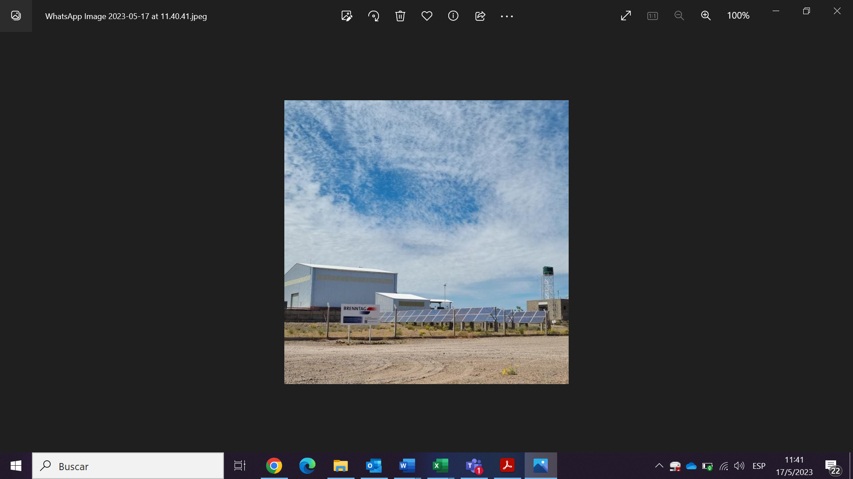 Imagen 3: Vista paneles solares instalados en Brenntag Añelo**

Fuente: Elaboración Propia

En este proyecto se estudiará el impacto en costos y medio ambiente al desarrollar e implementar un nuevo modelo de distribución de químicos, orientado a abastecer los requerimientos de empresas del rubro Petróleo y Gas que operan en la cuenca neuquina, evaluando adicionalmente, opciones de logística circular y/o inversa tanto en la zona como en zonas más alejadas, considerando los valores de fletes en la estructura de costos.

# Planteamiento y Formulación del Problema

En Vaca Muerta, la demanda de servicios de todo tipo fue incrementándose drásticamente durante los primeros años de la última década, con disminuciones no menos dramáticas, durante la etapa dura de restricciones por la pandemia de COVID-19, el segundo cuarto de 2020. Luego, al inicio de 2021 la demanda se incrementó nuevamente cuando, protocolos mediante, la actividad volvió a niveles pre-pandemia (ver Gráfico N°2).

**Gráfico 2: Etapas de fractura** **/ mes**

Fuente: L. Fucello - Fundación Contactos Petroleros

Sumado al plan de crecimiento individual de las compañías inversoras, la avidez de las Compañías titulares de las concesiones, denominadas operadoras, en su conjunto por el gas de nuestro subsuelo radica en la implementación del plan Gas.Ar 2020, que es el Plan de Promoción de la Producción de Gas Argentino, con un esquema de oferta-demanda para el período 2020-2023, mediante el cual el gobierno otorga precios diferenciados por MBTU[[5]](#footnote-5) , para todo aumento en la producción por sobre la de años anteriores, buscando con esto fomentar las inversiones y, conjuntamente, el desarrollo de Pequeñas y Medianas Empresas (PyMEs) regionales.

Tan es así que la extracción sobrepasó la capacidad de transporte existente, por lo que, al momento de escribir este trabajo, se está construyendo el **Gasoducto Néstor Kirchner**, el cual está a cargo de Energía Argentina. Con una extensión de 573 kilómetros, permitirá ahorrar más de u$s2.900 millones al año entre sustitución de importación de combustibles y reducción de subsidios, aumentará la disponibilidad de gas a precios competitivos y genera 10 mil puestos de trabajo directos y otros 40 mil indirectos, entre la construcción de la obra y la mayor producción de gas en Vaca Muerta, cerrando el círculo virtuoso en que se requerirán mayores inversiones en Perforación y Completación.

Ahora bien, una vez llevada a cabo la construcción de las instalaciones de la compañía en el área de Añelo, con miras a abastecer los negocios de Vaca Muerta, se observó la coexistencia de dos problemáticas de gran relevancia: daño al medioambiente por la enorme cantidad de productos comercializados en envases que deben enviarse a disposición final luego de un solo uso y gran cantidad de dinero gastado en costos logísticos dado el traslado en camiones de los productos envasados desde Buenos Aires – u otros sitios lejanos.

También es cierto que, hoy en día, se comienza a comprender que el desarrollo de la producción y el empleo *deben* apoyarse en un marco de patrones sustentables que tengan como ejes principales el cuidado del ambiente y la calidad de vida de la población.

El ambiente es visto, por lo general, como un ámbito en el que surgen necesidades de resolución de problemas una vez que éstos ya ocurrieron, siendo que la mayoría de los cuales son evitables (https://shorturl.at/rCI05)

Cada vez es más frecuente y relevante que las empresas promuevan prácticas responsables en el medio en que se desarrollan (Montoya Morales, A. J., 2022), observándose un incremento en la solicitud de servicios de mayor calidad, amigables con el medio ambiente, sustentables.

En nuestro país, el requerimiento de este tipo de servicios viene de la mano de las grandes inversiones que se están llevando a cabo para la extracción de petróleo y gas de la formación Vaca Muerta y otros yacimientos de baja permeabilidad, bajo la mirada de un mundo que está evolucionando hacia energías verdes, basadas en la mayor utilización de recursos renovables.

De acuerdo con el contexto antes presentado nos encontramos con el siguiente interrogante, el cual pretenderá ser respondido con la ejecución de este proyecto: *¿Cuál será el impacto en el costo logístico y en el medio ambiente causado por la implementación y favorecimiento de la distribución granel de productos y el ingreso al mercado de envases especializados, conductivos y retornables?*

A más de una década del inicio del desarrollo de [Vaca Muerta](https://www.rionegro.com.ar/energia/vaca-muerta-los-detalles-del-proyecto-de-shale-gas-de-pampa-energia-y-su-hoja-de-ruta-2914532/) no hay dudas sobre las excepcionales condiciones que tiene la roca generadora de la Cuenca Neuquina. Sin embargo, así como la geología le dio una ventaja importante sobre otras formaciones shale, Vaca Muerta no deja de estar en Argentina y de sufrir los embates de la crisis macroeconómica.

La situación económica-financiera actual del país y la reestructuración de la industria petrolera a partir de la participación de capitales extranjeros en vaca muerta obliga a las empresas a maximizar sus esfuerzos para mantener la rentabilidad en sus operaciones y, es bajo este contexto, que se visualiza, como estrategia empresarial, la búsqueda de un valor agregado al servicio y/o producto, que pueda balancear la ecuación económica y fortalecer las ventajas de la implementación de un nuevo modelo de distribución basado en graneles y envases retornables.

En ese sentido este proyecto buscará cuantificar en costos y en efecto sobre el medio ambiente, como así también investigar otros factores que pueden verse modificados, al implementar el citado modelo.

Las teorías que pueden avalar este escenario refieren al planteo de la innovación como una ventaja competitiva siendo parte de un proceso de gestión y estrategia corporativa, donde las nuevas tecnologías son consideradas mejoras incluidas en la producción y calidad.

Es importante mencionar que la necesidad de las compañías operadoras está centrada en mantener el menor costo posible en sus operaciones y, en ese sentido, las compañías periféricas deberán acompañar maximizando la cantidad de servicios ofrecidos, sin detrimento de la calidad, ya que la mencionada sensibilidad por el costo genera una fuerte rivalidad en el sector, proporcionando al cliente un poder de negociación difícil de sortear.

Con el desarrollo de este proyecto, también se busca dilucidar si es posible tener una única solución para las dos problemáticas citadas anteriormente: disminuir el daño al medio ambiente, minimizando la cantidad de envases que se envían a disposición final, a la par que se obtiene un aumento en la eficiencia de costos de distribución de productos ofrecidos por la compañía para la industria de Oil&Gas en la zona de Añelo.

Ya sea que esta disminución en los costos se traslade o no al cliente – notar que en principio se deberá realizar una inversión en envases especializados - el efecto en el impacto medio ambiental, permitirá un ejercicio de la sustentabilidad que la empresa plantea como parte de su política y redundará en una mejor percepción de la sociedad hacia la empresa en particular y la actividad en general.

Mediante el análisis de los resultados se buscará también determinar si la mayor demanda de servicios sustentables, amigables con el medioambiente y el bienestar poblacional, es un compromiso de las empresas cliente, o bien es circunstancial, impulsada por la publicidad negativa que actualmente posee el rubro energético basado en combustibles fósiles.

Para los especialistas, los principales impulsores que llevan a implementar buenas prácticas ambientales son la demanda creciente de información no financiera por parte de los inversores; normativas ambientales internacionales y locales; cuestiones reputacionales, que tienen impacto en los clientes y consumidores como así también en la licencia social para operar que otorgan distintos grupos de interés, y en especial las comunidades locales en las que opera la organización. "Hay que integrar las buenas prácticas de medio ambiente en la estrategia y propósito de cada negocio: resulta más económico introducir mejoras en los procesos para reducir los impactos, que invertir dinero y esfuerzos en su tratamiento posterior" (Londra, Rosa. 2019, https://shorturl.at/kotS6).

# Objetivos

## Objetivo General

Determinar el impacto sobre los costos y el medio ambiente, causado por la implementación del manejo sustentable de envases, basándonos en la infraestructura de tanques construida en la Base de Brenntag en Añelo, provincia de Neuquén

## Objetivos Específicos

O.E.1: Definir el alcance de la primera fase de implementación (Clientes y Químicos).

O.E.2: Identificar las barreras que podrían determinar el éxito o el fracaso de la implementación de este nuevo desarrollo.

O.E.3: Cuantificar el impacto de los nuevos envases en los costos logísticos de los productos químicos líquidos.

O.E.4: Comprobar cómo afecta el uso de envases retornables a la cantidad de residuos enviados a disposición final.

O.E.5: Detectar si se producen variaciones en la percepción de los clientes a causa de la modalidad de distribución sustentable implementada.

O.E.6: Establecer parámetros de satisfacción e indicadores de desempeño para cada área y respecto de la estrategia organizacional y verificar su grado de cumplimiento.

# Justificación

El trabajo basa su relevancia en la necesidad que tiene la empresa de generar un plan de acción que posibilite un crecimiento sostenido, con mejoras en la rentabilidad y mayor robustez en su posicionamiento y, siguiendo el lineamiento de las principales compañías del mundo en el rubro Petróleo y Gas, actualmente renombrado como “Energía”, reorientando sus negocios hacia una explotación más limpia de los recursos.

Dado el lugar donde se decidió la instalación de la nueva planta y la modalidad de trabajo para la Perforación y Completación de pozos, se observa el requerimiento de grandes volúmenes de productos líquidos que, en líneas generales se traen en camiones desde Buenos Aires, previamente envasados en tolvas, maxibidones y/o tambores, dependiendo del producto de que se trate.

Teniendo en cuenta que la posibilidad de trasladar estos productos en camiones cisterna, isotanques[[6]](#footnote-6) o flexitanques[[7]](#footnote-7) y almacenarlos directamente en los tanques granel que instaló Brenntag en el sitio conduce, no sólo, un menor manejo de envases descartables (que se traduciría en menor volumen de residuos) sino también una eficiencia económica en la distribución de los productos químicos ya comercializados, es que se planteó evaluar el impacto de implementar una modalidad de distribución con envases especializados reutilizables, que cumplen con los estándares de calidad y seguridad de la compañía.

Esta modalidad es innovadora ya que, en general, la reutilización de envases no es lo habitual. Antes bien, los envases, tanto plásticos como metálicos, se envían a disposición final luego de un solo uso, con el consiguiente gasto en tratamiento de residuos y flete a la zona de tratamiento, gasto afrontado por el cliente consumidor del producto.

Dado que la logística inversa es, a la vez, una necesidad y una oportunidad, al aumentar la cantidad y calidad del material reciclado. Entre los beneficios que se pueden alcanzar, encontramos: cuidado del medioambiente, reducción de costos, reducción en consumo de recursos, mejor relación entre cliente – proveedor y entre ambos y la comunidad.

Una limitación previsible es que se requerirá un alto grado de compromiso de los clientes (en todas sus posiciones jerárquicas), para así contar con su apoyo para el cuidado de los envases, los cuales se importarán especialmente para este fin. Esperamos sortear esta limitación mediante un estudio de los extra-costos en los que incurre el cliente por tratamiento de residuos, dado que la disposición final de los envases retornables será – luego de una cantidad de usos que se definirá – responsabilidad de la empresa distribuidora.

La viabilidad del proyecto se ponderará respecto de los costos (inversiones y gastos), y también desde el punto de vista de costos intangibles, como ser la opinión pública, la responsabilidad social empresaria (RSE).

# Marco Teórico

Según nos comparte Bali, Isaí (2013) “La logística empresarial tiene como objetivo que los clientes puedan disponer de sus mercancías en un tiempo eficaz, que se cumplan expectativas y demandas requeridas a un costo reducido, de tal manera una organización necesitará de una logística eficiente que se encargue de la planeación, control de los movimientos y el almacenaje de la mercancía, desde su posesión, traslado, almacenamiento y consumo final del producto”.

Actualmente, la logística ha dejado de ser algo meramente operacional, para convertirse en el catalizador del proceso efectivo de suma de valor a los productos. Se debe destacar que, en este proceso de agregar valor, reducir los costos logísticos se ha vuelto una operación clave para la competitividad de la empresa, relacionándose directamente con la visión de la empresa y con su estrategia de diferenciación.

Por otra parte, la logística inversa o sostenible es una perspectiva que deriva de la logística empresarial, la cual se ve integrada por aspectos tales como: retorno de productos, retorno para reutilización de envases, reutilización de materiales, reacomodamiento de productos rechazados, manejo de residuos y/o desechos por reciclar, desechos peligrosos, manejo de materiales reciclados sustitutos que reducen el uso de materiales vírgenes, entre otros. Otro punto para observar en este tema es que también está involucrada la ecología en los procesos de reciclaje, reutilización y reducción del material.

Hasta acá, se han introducido algunos elementos clave, cuya interrelación debe analizarse para comprender cabalmente qué impacto tendrá el proyecto en el futuro de la compañía.

1. Logística inversa o sostenible: busca minimizar el consumo de energía y reducir los residuos asociados con las operaciones de distribución, ya sea desde utilizar vehículos y equipos más eficientes, optimizar las rutas y los modos de transporte para reducir la distancia recorrida y los tiempos de espera.
2. Gestión de la cadena de suministro verde: Se trata de integrar prácticas y criterios ambientales en toda la cadena de suministro. Esto incluye el uso de materiales y embalajes sostenibles, la implementación de prácticas de reciclaje y reutilización, y la elección de proveedores comprometidos con la sostenibilidad.
3. Tecnología y digitalización: La adopción de tecnologías avanzadas y sistemas de información puede mejorar la eficiencia y la transparencia en la gestión logística. La telemática, la automatización, el análisis de datos y la inteligencia artificial son ejemplos de tecnologías que pueden contribuir a la logística sostenible al proporcionar información en tiempo real y optimizar las operaciones.
4. Colaboración y cooperación: La sostenibilidad en la logística requiere la colaboración entre los diferentes actores de la cadena de suministro, como proveedores, transportistas, minoristas y consumidores. La colaboración puede generar sinergias, compartir recursos y conocimientos, y fomentar la adopción de prácticas sostenibles en toda la cadena de suministro.
5. Evaluación y medición de impacto: Es importante medir y evaluar el impacto ambiental y social de las operaciones logísticas. Esto implica el desarrollo de indicadores de desempeño y métricas que permitan monitorear y mejorar continuamente la sostenibilidad de las prácticas logísticas.

Claro está que la organización, entre uno y otro punto, citados buscará satisfacer e incluso superar las expectativas de sus clientes y para lograrlo se requerirá cumplir con los requisitos de cuatro necesidades básicas: confianza, flexibilidad, calidad y certeza.

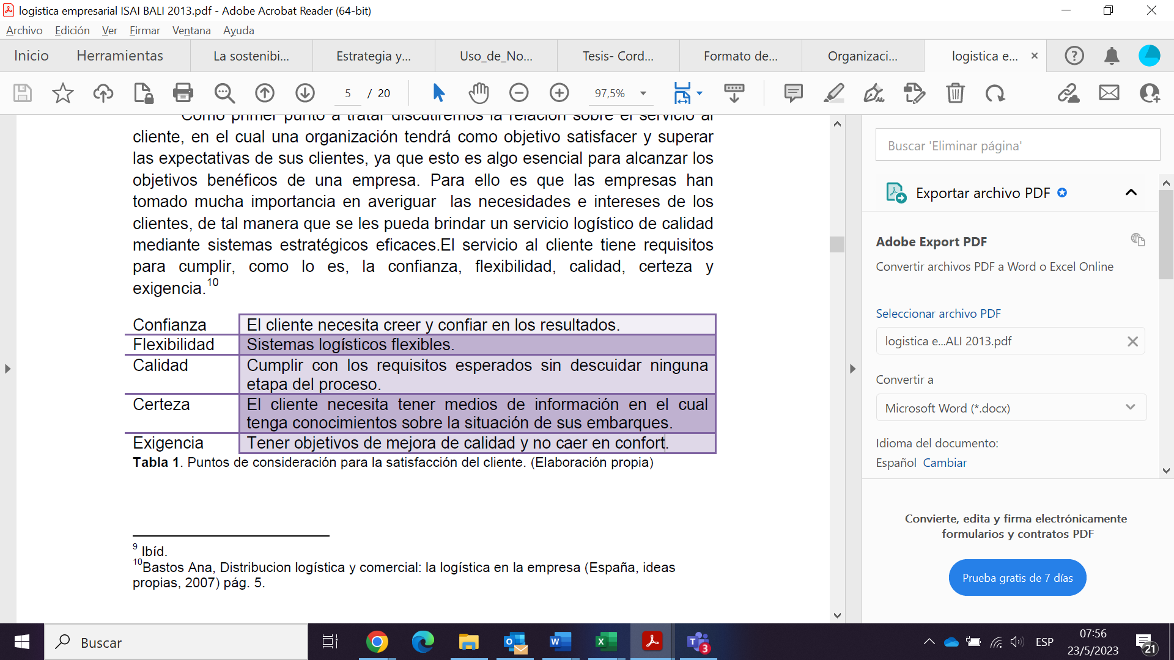**Imagen 4: Necesidades básica del cliente**

Encontramos entonces que la Logística Empresarial y la Logística Inversa son esenciales para las empresas, debido a que se obtendrá una distribución eficaz de las mercaderías y, finalmente, se concluye que la concientización de los problemas ecológicos en las empresas debe estudiarse con mayor ímpetu en cualquier rama industrial.

Por su parte, como observa Gorestein, Silvia (2020) en su estudio *“Territorios primarizados en la Argentina. Viejas y nuevas fragilidades económicas”*, la matriz energética argentina presenta una alta dependencia (alrededor del 90%) de combustibles fósiles, recursos naturales energéticos no renovables y cada vez más escasos.

En la última década, ante el déficit energético y notorio depletamiento de yacimientos hidrocarburíferos convencionales, los gobiernos buscaron poner en valor yacimientos de hidrocarburos no convencionales. Y finalmente, en los últimos años, se comenzó a hacer foco en los recursos renovables, desde el clamor social por mayor responsabilidad en el uso de los recursos no renovables.

Por su parte, en noviembre de 2016 entró en vigor el Acuerdo de París para evitar un cambio climático irreversible y mantener el calentamiento global por debajo de los 2°C. En tanto que, para lograr resultados tangibles y urgentes, se marcó el 2030 como horizonte, pero los desalentadores números globales de emisiones de CO2 en los últimos años — con máximos históricos, según el [Global Carbon Project](https://www.globalcarbonproject.org/carbonbudget/20/files/GCP_CarbonBudget_2020.pdf" \t "_blank) — hicieron que en la última Cumbre Anual del Clima de Naciones Unidas en 2019 se reclamara más compromiso y ambición a los países. De ahí que la carrera de las energías verdes se encuentre entre las principales prioridades de los líderes mundiales. Y es que las medallas a los ganadores tienen forma de futuro sostenible y prosperidad económica.

A partir del año 2000, el 30% de los residuos sólidos resultan ser envases y embalajes y alcanzaron en 2006 los ocho millones de toneladas y en 2007 aumentaron otro 7% (Mejores prácticas logísticas en latino América, EE.UU., Astral, 2003, pág.1.)

En las últimas décadas han surgido importantes iniciativas tendientes a poner énfasis en la consideración de información no financiera, de tipo cualitativa/narrativa, vinculada a temas sociales, medioambientales y otros relacionados con la sostenibilidad. Entre estas iniciativas se destacan: los principios del Pacto Mundial de las Naciones Unidas, los estándares del Global Reporting Initiative (GRI), las normas del Sustainability Accounting Standards Board (SASB) y el marco del Informe Integrado del International Integrated Reporting Council (IIRC). En Argentina, la Federación Argentina de Consejos Profesionales de Ciencias Económicas (FACPCE) se ha adaptado a esta tendencia a través de la emisión de la RT DTI - FCE 01/2023 10 N° 36 sobre “Balance Social”. Es un instrumento para medir, evaluar e informar en forma clara, precisa, metódica, sistemática y principalmente cuantificada, el resultado de la política económica, social y ambiental de la organización (Capítulo II, RT 36). El Balance Social incluye la Memoria de Sostenibilidad, confeccionada en base a pautas GRI.

Actualmente, buena parte de la sociedad actual ha tomado consciencia del hecho de que el desarrollo de cualquier actividad cotidiana puede estar – y de hecho muchas veces está – asociada a impactos ambientales negativos no controlados ni mitigados.

Por eso, junto a las cuatro prioridades ya mencionadas como clásicas para lograr la satisfacción de los clientes, surgen otras que se perfilan cada vez con mayor relevancia, tales como la preocupación por el medio ambiente, emplear embalajes reciclables, medios de transporte poco contaminantes, etc. Todas éstas son actuaciones que las empresas comienzan a llevar a cabo para lograr ser catalogadas como “verdes”, o “empresas respetuosas con el medio ambiente” (López, Rodrigo, Logística Comercial, España: Parafino, 2010)

Por su parte, en el campo de la logística y particularmente del transporte, el concepto “última milla” o distribución capilar hace referencia al tramo final del proceso de entrega de las mercaderías en el destino indicado por el cliente.

Este representa un paso crucial en la logística e incide enormemente en los costos y resulta determinante en la satisfacción y por ende fidelización del cliente.

Mejorar la eficiencia de las operaciones logísticas en los *procesos de última milla* es particularmente importante para el crecimiento económico.

La preocupación por la mejora de la sostenibilidad tiene cada vez más relevancia en la gestión de la cadena de suministro y operaciones internas de las empresas (Carter & Rogers, 2008; Kleindorfer, Singhal, & Van Wassenhove, 2005). Frente a enfoques donde se perseguía una maximización del rendimiento económico, la gestión sostenible de la cadena de suministro se caracteriza por una integración explícita de los objetivos medioambientales, económicos y sociales (Seuring & Müller, 2008). En este contexto, las empresas ponen un mayor énfasis sobre prácticas relacionadas con la logística inversa.

En este sentido, hacer un uso racional de los recursos y servicios que ofrece el medio ambiente, es entender que la sociedad y la economía de todo país requiere de la explotación de recursos naturales de tal forma que garantice la preservación del medio sin afectar sus proyecciones económicas; de esta forma, si logramos tomar conciencia sobre las problemáticas medio ambientales, la sociedad adquirirá interés por el medio ambiente y voluntad para conservarlo así como la capacitad y/o aptitud para resolver problemas medioambientales.1

Debido a esto, la relación entre la economía y el medio ambiente ha sido un punto de gran interés durante las últimas décadas para la construcción de un modelo de desarrollo sostenible, con el fin de generar una mayor concientización ambiental dentro de las organizaciones y contar con una cultura ambiental dentro de las mismas, en donde se establezca y se alinee una relación entre el medio ambiente, el compromiso social y la planificación económica de forma estratégica, muchas empresas, de forma voluntaria han decido implementar y mantener su sistema de gestión ambiental bajo una norma internacional para la gestión ambiental.

La óptima selección del tipo de vehículos, factores de carga mejorados, optimización de rutas y mejores accesos a las zonas de carga y descarga pueden ser muy efectivos económicamente, reduciendo el costo total de los bienes y servicios.

En este punto resulta fundamental evaluar si es viable no utilizar envases o bien reducir la cantidad de éstos al mínimo ya que de esta forma se contribuye a la mejora de la eficiencia de los recursos gracias a un uso más inteligente, eficiente y sostenible de los materiales de los cuales están compuestos estos envases ya que además de los ahorros conseguidos durante su vida útil, los envases plásticos siguen siendo muy valiosos cuando se convierten en residuos ya que existen diferentes vías para aprovecharlos al máximo como recursos.

La logística de envases reutilizables se refiere a la gestión y organización de los envases que pueden ser utilizados varias veces en lugar de ser desechados después de un solo uso. Estos envases reutilizables, también conocidos como envases retornables, se utilizan en diversos sectores, como alimentos y bebidas, industria farmacéutica, cosméticos, entre otros, si bien, por alguna razón, su uso no ha sido implementado en la industria del petróleo y gas.

La logística de envases reutilizables implica la planificación, coordinación y control de todas las actividades relacionadas con el ciclo de vida de los envases, desde su fabricación y distribución hasta su recolección, limpieza, inspección y redistribución.

Algunos aspectos clave de la logística de envases reutilizables incluyen:

Diseño de envases: Los envases reutilizables deben diseñarse teniendo en cuenta su durabilidad, resistencia y capacidad para ser transportados y manipulados de manera eficiente. En el caso que nos ocupa, también características especiales para su utilización con inflamables y en consecuencia, posibles proveedores.

Distribución: Los envases reutilizables deben ser distribuidos de manera eficiente desde los centros de producción a los puntos de uso, asegurando un flujo constante de envases adecuados en la cantidad requerida.

Gestión de la cadena de suministro: La logística de envases reutilizables implica la coordinación entre fabricantes, proveedores, distribuidores y minoristas para garantizar que los envases estén disponibles cuando y donde se necesiten.

Recolección y devolución: Una vez que los envases han sido utilizados, se deben recolectar de manera adecuada y devolver a los centros de procesamiento para su limpieza y acondicionamiento. Esto puede implicar la logística de transporte inverso, es decir, el movimiento de los envases desde los puntos de consumo hasta los puntos de recolección.

Limpieza y mantenimiento: Los envases reutilizables deben ser limpiados, inspeccionados y, si es necesario, reparados antes de volver a ser utilizados. Esto requiere la planificación y ejecución de operaciones de limpieza eficientes.

Seguimiento y control: Es fundamental llevar un registro y control de los envases reutilizables a lo largo de toda la cadena logística. Esto puede incluir el uso de tecnologías como códigos de barras, etiquetas RFID u otros sistemas de seguimiento para rastrear los envases y controlar su ubicación y estado.

La logística de envases reutilizables ofrece beneficios tanto económicos como ambientales. Permite reducir los costos asociados con la producción y adquisición de nuevos envases, así como con la eliminación de los desechos. Además, contribuye a la reducción de residuos y al uso más eficiente de los recursos naturales.

Por su parte, la cantidad de plásticos reciclada ha aumentado en las últimas décadas debido a la mejora de los sistemas de recogida, identificación más eficiente y tecnología de clasificación, así como un aumento en la concienciación de los ciudadanos para su correcta separación en origen.

Estudios recientes demuestran que para los envases de plástico en general, la tasa de reciclaje óptima actualmente se encuentra entre 35% y 50% (Meunier Lainez y Mora Barrantes, 2016), dependiendo de una variedad de situaciones que, en nuestro caso, incluye el uso que se les dio y el material que contuvieron durante su vida útil.

Se plantea que para aquellos residuos plásticos que no se puedan reciclar de forma sostenible, se investigará la posibilidad de que sean aprovechado como fuente alternativa de energía, para no ser desperdiciados en vertederos, ya que toda América Latina éste enfrenta el obstáculo de la percepción de este material como algo no valioso, la dificultad en su acopio, las fluctuaciones en los precios de los materiales y la carencia de estímulos legales o fiscales (Karak et al. 2012).

Pese a esta carencia en materia regulatoria, claramente, la mayor atención corporativa a la Responsabilidad Social Empresaria (RSE o RSC) no ha sido totalmente voluntaria. Muchas se dieron por enteradas recién después de ser tomadas por sorpresa ante la respuesta de la sociedad antes temas que antes no habían sido considerados.

Las empresas se han venido enfrentando a crecientes exigencias de compromiso social, por parte de diferentes grupos de interés (stakeholders), por lo que la implicación con dichos grupos se ha convertido en un proceso critico que minimiza los inconvenientes y enfatiza las ventajas de la perspectiva estratégica de la Responsabilidad Social (Plaza Úbeda, De Burgos Jiménez, & Belmonte Ureña, 2011).

La relación entre la RSC y el desempeño económico de las empresas ha sido ampliamente estudiado ofreciendo resultados contrapuestos (Marín, Rubio, & De Maya, 2012), pues algunos estudios muestran una relación positiva (Chang, 2009) mientras que otros la muestran negativa (Muñoz, Pablo, & Peña, 2015).

En las últimas dos décadas, el debate sobre el potencial estratégico de la RSC y la existencia de una posible relación entre RSC y competitividad se ha convertido cada vez más relevante (Battaglia, Testa, Bianchi, Iraldo, & Frey, 2014) y se ha escrito mucho sobre cómo una adopción estratégica de la RSC podría conducir a recompensas financieras a largo plazo (Lee, 2008).

La competitividad es un concepto multidimensional que se refiere a la capacidad de crear ventajas competitivas sostenibles que se puede utilizar tanto a nivel nacional, como a nivel de las empresas (Vilanova, Lozano, & Arenas, 2009).

La RSC se ha convertido cada vez más importante para la competitividad de las empresas (Turyakira, Venter, & Smith, 2014). Así pues, el efecto de la RSC sobre el éxito competitivo, entendiendo por éxito la obtención de unos resultados positivos para la empresa en términos de posicionamiento en el mercado y que van más allá del ámbito financiero (Vázquez & Sánchez, 2013), es mayor en aquellos sectores con alta competitividad (como el sector tecnológico) y que siguen una estrategia proactiva versus reactiva (Marín et al., 2012), mientras que es menor en sectores poco competitivos, en los que las empresas siguen diferenciándose ofreciendo ventajas tradicionales de marca, precio, calidad y distribución (Rives & Bañón, 2008). A pesar de esto para las empresas tecnológicas no es fácil ser socialmente responsable (K. Lee & Kim, 2009).

Las iniciativas a este respecto, muchas veces se miden en términos de dólares, pero no en términos de impacto.

Las justificaciones para la RSC, vistas desde cuatro enfoques:

1. Obligación moral: La teoría de que las empresas deben “hacer lo correcto” es central para la Business for Social Responsability, que es la principal asociación de actividades RSC sin fines de lucro en los Estados Unidos. La idea es lograr que sus miembros logren el éxito comercial honrando valores éticos, respetando personas, comunidades y ambiente.
2. Sustentabilidad: Definida en la década de los 80’ por el Primer Ministro Noruego Gro Harlem: “Satisfacer las necesidades del presente sin comprometer la capacidad de las futuras generaciones para cubrir sus propias necesidades”
3. Licencia para operar: Es más pragmático, se deriva de que toda empresa requiere, para operar, del permiso tácito o explícito de los gobiernos, comunidades y muchos otros stakeholders para hacer negocios.
4. Reputación: Usada por muchas empresas para justificar iniciativas de RSC buscando mejorar con ellas, la imagen de la empresa.

Este campo sigue estando fuertemente teñido del imperativo moral, aunque, sin embargo, el principio de sustentabilidad apela al interés propio buscando el triple resultado: económico, social y ambiental.

Por caso, en 2006, la economía estadounidense utilizó un 45 por ciento menos de energía para producir un dólar de PIB que en 1975. Y empresas como IBM, DuPont y Texas Instruments han logrado ahorros sustanciales en su uso de la energía. Por ejemplo, en la pasada década la empresa química DuPont ha aumentado la producción casi un 30 por ciento al tiempo que ha reducido el uso de energía un 7 por ciento, ahorrando así más de 2.000 millones de dólares en el proceso (Porter M y Kramer M, Estrategia y Sociedad, 2006).

Las cuatro escuelas de pensamiento antes citadas comparten la misma debilidad: se enfocan en la tensión entre sociedad y empresa, más que en su interdependencia.

Un estudio de Wildowicz-Giegiel (2014), demuestra que las organizaciones que adoptan la gestión de RSC y divulgan información en dicha materia lo hacen entre otras razones para cumplir con diferentes regulaciones, mejorar los procesos internos, promover logros en sostenibilidad, comprometerse con sus stakeholders y cumplir con sus expectativas y demostrar una gestión comprometida con el desarrollo sostenible.

Comprender la tecnología como una variable estratégica, y evaluar la matriz de posicionamiento de la empresa de acuerdo con la competitividad y el atractivo del sector, ha sido el foco del análisis realizado por Escorsa y Valls (2016). Estos autores dan una primera definición de innovación como sinónimo de “cambio”.

La empresa innovadora es la que cambia, evoluciona, hace cosas nuevas, ofrece nuevos productos y, en fin, adopta, o pone a punto, nuevos procesos de fabricación. Hoy, la empresa está obligada a ser innovadora si quiere sobrevivir. Si no innova, pronto será alcanzada por los competidores. La presión es muy fuerte, ya que los productos y los procesos tienen, en general, un ciclo de vida cada vez más corto.

Si bien ninguna empresa puede resolver todos los problemas de la sociedad, es bien lógico que cada una seleccione aquellos que convergen con su propio negocio. Así, la compañía que nos ocupa ya ha mostrado su compromiso con la sostenibilidad, siendo, por ejemplo,la primera empresa en la zona que funciona íntegramente alimentada por energía fotovoltaica. Algo diferenciador, una vaca púrpura, como fue definida por Seth Godin (2002): “Algo extraordinario es un asunto del que merece la pena hablar. Conviene fijarse en él; es excepcional, nuevo, interesante: es una Vaca Púrpura. Las cosas aburridas son invisibles, son una vaca marrón.”

Muchas oportunidades para ser una empresa pionera en innovaciones que benefician a la sociedad y a la propia competitividad surgen de la oferta de productos y de la cadena de valor.

**Imagen 5: Involucramiento Corporativo**

Considerando todo lo antes dicho y siendo la oferta de servicios sostenibles en general bastante escasa, se concluye que aquellos que se atrevan a brindar servicios diferenciadores, ganarán terreno en cualquier rubro, resultando que el hecho de seleccionar aquellas áreas del contexto social que tengan mayor valor estratégico, serán las que sumen mayor competitividad a la empresa

Se trata, entonces, de elegir una posición exclusiva: hacer las cosas de modo diferente a los competidores, de un modo que reduzca costos, o satisfaga mejor un conjunto particular de necesidades.

**Imagen 6:** Imagen que contiene Interfaz de usuario gráfica

Descripción generada automáticamente**Impacto Social en la Cadena de Valor**

Principio del formulario

# Etapas del Proyecto

Para este proyecto, consideraremos las siguientes etapas básicas:

Primera etapa: **Revisión de** **Antecedentes**, donde se trabajará con encuestas e investigación básica del comportamiento del mercado y de la sociedad de la localidad al respecto del manejo de los residuos sólidos y el reciclado.

Adicionalmente a la investigación de Antecedentes históricos, se relevará mediante encuestas la percepción del mercado acerca de la sustentabilidad del negocio. Estas encuestas serán enviadas por google forms.

Una primera aproximación, la cual fue compartida a Compradores de empresas de servicios de la zona de Añelo se comparte en Anexo I, con sus resultados.

El diagrama de Pareto utilizado para el análisis nos permite visualizar gráficamente el principio de Pareto (pocos vitales, muchos triviales), es decir, que hay muchos problemas sin importancia frente a unos pocos muy importantes. Mediante la gráfica colocamos los "pocos que son vitales" a la izquierda y los "muchos triviales" a la derecha.

Hay que tener en cuenta que tanto la distribución de los efectos como sus posibles causas no es un proceso lineal sino que el 20% de las causas totales hace que sean originados el 80% de los efectos y rebotes internos del pronosticado.

El principal uso que tiene el elaborar este tipo de diagrama es para poder establecer un orden de prioridades en la toma de decisiones dentro de una organización.

En nuestro caso, se determina que las necesidades a trabajar en forma prioritaria serían, la reducción de costos – eventualmente mejorados por logística circular, en segundo lugar tener una mayor eficiencia por el uso de envases retornables, y por último la necesidad del manejo granel de productos que se consumen en grandes volumenes en el negocio de Upstream de la zona.

Esto es solamente a los fines de iniciar el contacto con potenciales clientes. Luego, se continuará el trabajo realizando entrevistas personales con los referentes de compras y de QHSE[[8]](#footnote-8) para definir el peso que tendrá el aporte de la logística circular a la situación planteada, ya que los objetivos finales de cada uno de los sectores mencionados es único: disminuir costos, pero los medios para lograr el objetivo puede no ser parecido.

Dentro de antecedentes también será importante recabar información sobre transporte, costos, fórmulas de ajuste, posibilidad de sinergia con consolidados y graneles y hacer un estudio de posibles proveedores de envases retornables, análisis de su durabilidad, capacidades y certificados que cada uno de los envases tiene, de acuerdo al producto a contener.

Luego se hará la definición del **Alcance del Proyecto**, en base justamente a los antecedentes que se hayan recabado y las posibilidades regionales.

Es importante que quede claro qué no se podrá lograr, en caso de conocerlo, por limitaciones en el presupuesto, por limitaciones temporales, o por los motivos que pudieran ser.

En una tercera etapa, denominada **Conceptualización**, trabajaremos en desarrollar las ideas previa a la implementación. Aquí se verificará si el compromiso de la empresa es consistente, si existen los recursos necesarios en la zona, en la región, en el país, y si es presupuestariamente viable.

Paralelamente, para responder la pregunta acerca de los recursos necesarios, se deberá trabajar en el desarrollo de proveedores de envases especializados según el tipo de químico a contener, tanto en alquiler como en venta, buscando espacios que nos permitan una sinergia con este proyecto.

Asímismo, se trabajará para generar acuerdos con transportistas de productos a granel que cubran la ruta Buenos Aires – Neuquén, a fin de obtener precios competitivos.

Se coordinarán reuniones con los clientes mas importantes de la empresa a nivel regional, para presentar el proyecto, de forma de poder calibrar las expectativas y que puedan avanzar en la gestión de cambios para poder avanzar con la nueva metodología de trabajo.

Es fundamental trabajar con información certera con los clientes, no generar dudas sobre la metodología con la que se desarrollará el proyecto, explicitando los beneficios que éste les generará una vez implementado.

En esta etapa también deberá hacerse la gestión de cambios propia, generando los procedimientos necesarios para asegurar la implementación del nuevo sistema con eficacia, manteniendo los elevados estándares de calidad característicos.

En paralelo a esta tercera etapa, y como parte del proceso, se comenzó trabajar en la **Definición de Responsables**, quienes estarán a cargo de las sucesivas estapas a posteriori de su nombramiento, siendo necesario contar con personal Operativo, Compras, Comercial y de Seguridad e Higiene.

Una vez definida la persona responsable del proyecto (Líder CASA[[9]](#footnote-9) Añelo), esta persona, con conjunto con el Jefe de Operaciones de Añelo (quien comparte la responsabilidad de la Implementación con Comercial y CASA), comenzaron ya a trabajar con la gestión de cambios de los procedimientos para el manejo y logística de envases retornables.

Por sobre el Líder CASA Añelo (LCA) y el Jefe de Operaciones Añelo (JOA), la Gerente CASA Argentina y Cono Sur (GCAyCS) y el Gerente de Operaciones y Logística de Argentina y Cono Sur (GOLAyCS), serán responsables de brindarle soporte y recursos suficientes y necesarios para lograr los avances programados.

También deberán avanzar con las definiciones de acuerdos con transportistas locales, así como serán los principales responsables de coordinar el seguimiento y retorno de envases entregados a los clientes en comodato.

Por su parte, Compras – Líder de Compras Indirectas (LCI) – será responsable de desarrollar proveedores de envases especializados, logrando acuerdos con éstos, a fin de tenerlos en zona en tiempo y forma y a precio competitivo.

El Responsable Comercial Añelo (RCA), deberá trabajar en la necesidad de los clientes, buscando comprometerlos con la idea del menor impacto medioambiental, pero mostrando eficiencia en costos – que es el principal requerimiento detectado. El RCA contará con el soporte del Gerente Comercial Oil&Gas para el Cono Sur (GCO&GCS).

Ya en la quinta etapa se trabajará con el **Lanzamiento al mercado** de los nuevos envases. Para esto, presentaremos las fichas técnicas de los proveedores desarrollados a los principales clientes y también a los potenciales, explicándoles conjuntamente las ventajas a largo plazo de su utilización, el cual redundará en mejoras en los costos a mediano plazo.

Como parte de la etapa de Lamzamiento al Mercado, se presentará al GCO&GCS el estudio comparativo de los costos de los productos puestos en Base Añelo en una y otra modalidad, como así también las potenciales acciones a desarrollar con los envases una vez usados y cuando deban llevarse a disposición final.

Es necesario avanzar en el estudio de posibles acciones de logística circular, revisando la posibilidad de reutilizar los envases de una u otra forma.

Una vez presentados los envases, trabajado en evacuar dudas, cumplimentadas las pruebas que sean requeridas por parte de los usuarios, pasaremos a la etapa de **Implementación**.

Se espera en esta etapa comenzar a mover el producto granel desde Buenos Aires, almacenarlo en los tanques que para tal fin están construídos en la planta Añelo y, una vez allí, proceder al envasado en envases dedicados, según requerimiento del cliente.

Deberá gestionarse el movimiento de envases, a fin de asegurar su uso dedicado a un solo producto y el buen manejo de este empaque. Es posible que en principio pueda manejarse sólo con el número de envase, pero luego quizá se requiera la implementación de un sistema de rastreo de los mismos, trabajo que estará fuera el alcance de este TFM.

Ya en la última y séptima etapa haremos una **Evaluación**, donde se analizarán los resultados de la implementación y se trabajará en conjunto con las áreas involucradas en la búsqueda de soluciones a los conflictos y principales inconvenientes que se hayan generado en la puesta en marcha.

Finalmente, deberá analizarse la **Sostenibilidad del Proyecto** y presentar las **Conclusiones**, análsis, planes de mejora si fuera necesario, etc.

Con el fin de resumir las etapas enunciadas, se presenta un Cronograma Tentativo, y se propone que al momento de desarrollar el proceso completo se contemple realizar un Diagrama de Gantt y seguimiento de avance del proyecto mediante Project.

# Resultados

Aún no se dispone de material.

El proyecto está en la fase de desarrollo de Etapas.

# Discusión de Resultados

Aún no se dispone de material.

El proyecto está en la fase de desarrollo de Etapas.

# Bibliografía

Bali Isai Escalante Hernández & Selene Bernabé Bello Padilla & Violeta Mangín (2013). “*Sustentabilidad: logística empresarial y manejo de logística inversa”.* Observatorio de la Economía Latinoamericana. Servicios Académicos Intercontinentales SL.

Horngren, C. T., Rajan, M. V., y Datar, S. M. (2012). *“Contabilidad de costos, un enfoque gerencial”*.

Hugo Rodolfo Paz. (2008). *“Canales de Distribución. Gestión Comercial y Logística”*. 3ª ed. Buenos Aires. Argentina

Solís Santamaría, Dante David y otros (2017). *“El papel del mercado en la construcción de organizaciones sustentables”*. Estudios sociales. Hermosillo, Son.

[Luis Anibal Mora García](javascript:__doLinkPostBack('','ss~~AR%20%22Luis%20Anibal%20Mora%20Garc%C3%ADa%22%7C%7Csl~~rl','');" \o "Search for Luis Anibal Mora García), [Maria Luz Martín Peña](javascript:__doLinkPostBack('','ss~~AR%20%22Maria%20Luz%20Mart%C3%ADn%20Pe%C3%B1a%22%7C%7Csl~~rl','');" \o "Search for Maria Luz Martín Peña) (2013). *“Logística inversa y Ambiental”*. ECOE Ediciones Ltda.

Eduardo Reyes Alcántara; Mayra García Govea; Juan Antonio Herrera (2014). *“Logística a la inversa. Aprovechamiento de sobrantes, disminución de costos, reducción impacto ambiental”*. Observatorio de la Economía Latinoamericana.

Fucello, Luciano (2021) *La coyuntura de Vaca Muerta, presente y futuro*. Recuperado de <https://www.rionegro.com.ar/la-coyuntura-de-vaca-muerta-presente-y-futuro-1762848/>

Godin, Seth (2002). *La Vaca Purpura*. Gestión 2000.

Gorenstein, Silvia et al. (2020).*Territorios primarizados en la Argentina: viejas y nuevas fragilidades socioeconómicas.* CK Editora.

Luque Martínez, Teodoro (2012). *Técnicas de Análisis de Datos en Investigación de Mercados*. Ediciones Pirámide.

Sapag Chain, N. & Sapag Chain, R. (2014). *Preparación y evaluación de proyectos. Nociones básicas*. (6.a ed.). McGraw Hill Interamericana.

Beatriz Meunier Lainez, Irene Mora Barrantes, Revista de plásticos modernos: Ciencia y tecnología de polímeros, ISSN 0034-8708, Vol. 111, Nº. 710, 2016.

Jansa, S. (2010). *Resumen del Manual de Oslo sobre Innovación*. UNED/OTRI, Madrid.

OECD/Eurostat (2018), Oslo Manual 2018: *Guidelines for Collecting, Reporting and Using Data on Innovation*, 4th Edition, The Measurement of Scientific, Technological and Innovation Activities”. OECD Publishing, Paris/Eurostat, Luxembourg.

# Anexo I

# Cronograma

## Desarrollo de Etapas

**Escalante Hern�ndez, B., Bello Padilla, S. y Mang�n, V.:** *"Sustentabilidad: log�stica empresarial y manejo de log�stica inversa",* en Observatorio de la Econom�a Latinoamericana, N�185, 2013. Texto completo en http://www.eumed.net/cursecon/ecolat/mx/2013/logistica.html

1. Bidones plásticos en general de polietileno de alta densidad y alto peso molecular, con armadura tipo jaula de tubos de acero galvanizado a doble capa, sobre pallet. Capacidad 1000 lts, dimensiones 1m x 1m x 1m. [↑](#footnote-ref-1)
2. Oil&Gas, como se denomina en jerga habitual al negocio de Petróleo y Gas, en todos sus estadíos, desde la perforación del pozo hasta el tratamiento del fluído en refinería o planta. [↑](#footnote-ref-2)
3. El Fracking, también conocido como fracturación o estimulación hidráulica, es un método de extracción de combustibles fósiles de formaciones muy poco permeables en el que se emplea la inyección a presión de grandes cantidades de agua, arena y productos químicos. El [agua](https://www.iagua.es/respuestas/que-es-agua" \t "_blank) se encarga de fracturar las rocas en las que se encuentra atrapado el gas natural o el petróleo. En este punto, la arena se encarga de que las rocas no se vuelvan a juntar, y las sustancias químicas son las responsables de, a grandes rasgos, mejorar el flujo. Una vez se ha llevado a cabo este proceso, el agua con parte de la arena, y algunos químicos vuelve a la superficie, pero esta vez también con el petróleo o el gas natural extraído. [↑](#footnote-ref-3)
4. No Convencional se refiere a yacimientos de arcillas muy pocos permeables (los poros microscópicos que contienen gas y petróleo con baja o nula interconexión entre sí), también denominadas Shale, que son reservorio de grandes cantidades de gas y petróleo en muchos lugares del mundo. [↑](#footnote-ref-4)
5. MBTU = Million British Thermal Unit. 1 BTU es *aprox.* la cantidad de calor necesaria para provocar una elevación de temperatura de 1 °F en una muestra de agua con una masa de 1 lb. La *magnitud correspondiente* de 1 BTU = (453,592 37/1,8) cal. [↑](#footnote-ref-5)
6. Los Isotanques son equipos que permiten realizar un proceso de logística multimodal, que cuentan con altos estándares internacionales de diseño acorde a las normas de calidad requeridas por el mercado. [↑](#footnote-ref-6)
7. El Flexitanque, o Flexibag, es una bolsa o tanque flexible de gran tamaño que transforma un contenedor convencional en un seguro y eficiente sistema de transporte marítimo de líquidos a granel. [↑](#footnote-ref-7)
8. QHSE, calidad, seguridad y medioambiente, por sus siglas en inglés como suele manejarse en la industria. [↑](#footnote-ref-8)
9. CASA, Calidad, Seguridad, Salud y Medio Ambiente, según Brenntag. [↑](#footnote-ref-9)